FELÍVÁS
kétfordulós pályázati eljárás keretében a Mogyoród, Virág utca, 3332 helyrajzi számú zártkerti művelés alól kivett ingatlan értékesítésére

Mogyoród Nagyközség Önkormányzata, mint kiíró pályázatot hirdet a tulajdonában lévő ingatlan értékesítésére.

1./ Kiíró adatai:
Mogyoród Nagyközség Önkormányzata (székhely: 2146 Mogyoród, Dózsa György út 40., adószám: 15730514-2-13, törzsszám (ingatlan-nyilvántartásban): 15391580, pénzforgalmi számlaszám (költségvetési számla): 11600006-00000000-80747897, képviseli: Paulovics Géza polgármester)

2./ Pályázati kiírás tárgyát képező vagyonelem adatai:
- Mogyoród, Virág utca, 3332 hrsz. alatti „kivett zártkerti művelés alól kivett terület”
- nagysága: 1450 m²
- ingatlan-nyilvántartásba bejegyzett korlátozás: MAVIR MAGYAR Villamosenergia-Ipari Átviteli Rendszerirányító Zrt. vezetékjog 1450 m² területre.
- a terület hasznosítása korlátozott, „A villamosművek, valamint a termelői, magán- és közvetlen vezetékek biztonsági övezetéről szóló 2/2013. (I. 22.) NGM rendelet” előírásai szerint.
- A pályázaton értékesítendő ingatlan per- és tehermentesek. A földrészletre a Magyar Államot minden más jogosultat megelőző elővásárlási jog illeti meg törvény alapján.
- Építésügyi besorolás: Mk jellel jelölt kertes mezőgazdasági övezetben található az ingatlan, közművek nincsenek a telken! Csak áram van az utcában.
- Az ingatlan a Helyi Építési Szabályzat (HÉSZ) 2. melléklet 82. szelvényén található (https://mogyorod.asp.lgov.hu/mogyorod-helyi-epitesi-szabalyzata-es-telepulesszerkezeti-terve ).
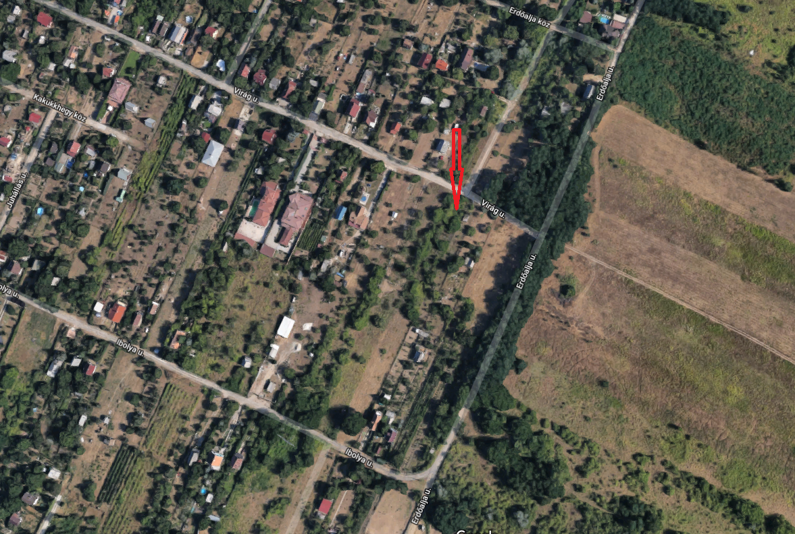

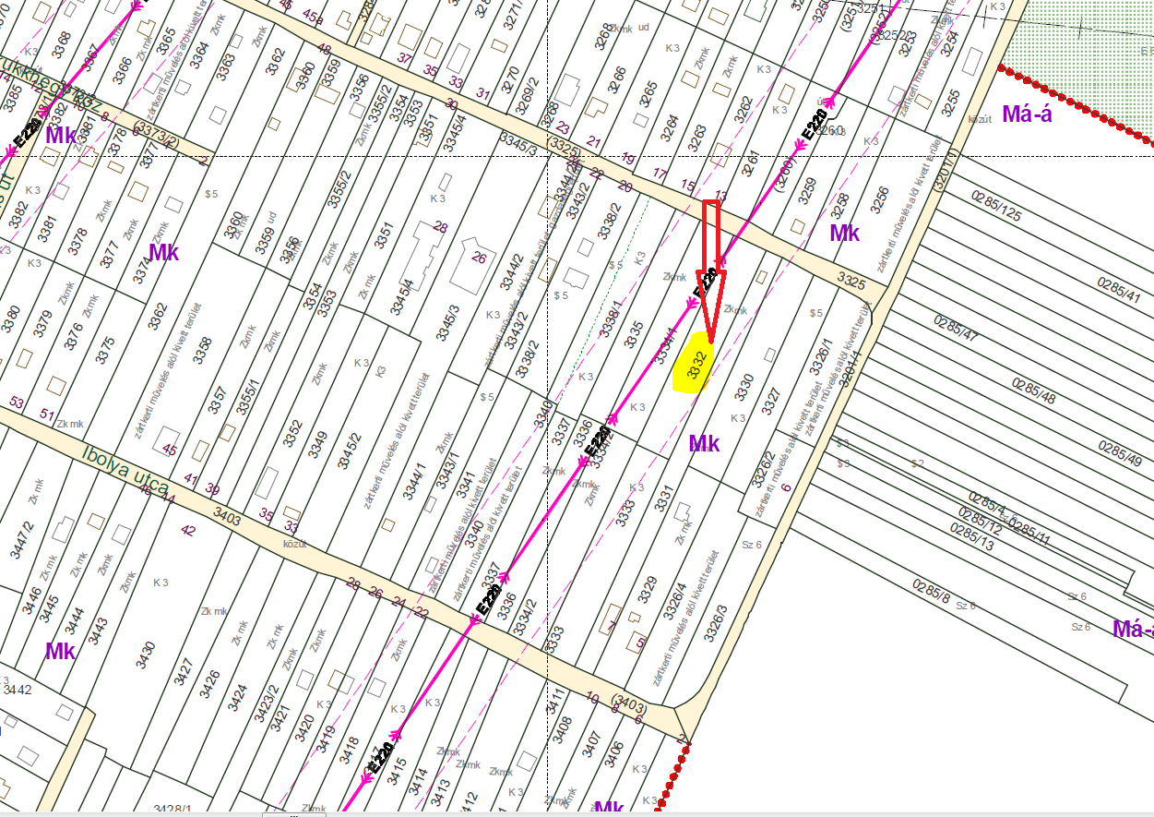
- Az ingatlan bekerítetlen, ezért korlátozás nélkül megtekinthető.

3./ Pályázat célja:
Ingatlan adás-vételi szerződéssel történő értékesítése.

4./ Pályázati feltételek és határidők:
- A pályázaton részt vehet bármely személy, aki betartja a pályázat feltételeit és nem esik tulajdonszerzési korlátozás alá.

- Az irányadó eladási ár összege: nettó 4.000.000, - Ft (azaz nettó négymillió forint.) A Kiíró irányár alatti árat nem fogad el, ezért az irányár alatti áron beadott pályázat érvénytelen.

- A vételár megfizetése egy összegben, az adás-vételi szerződés aláírását követően - a Magyar Állam elővásárlási jogáról szóló nyilatkozatának határidejét nem számolva - 30 napon belül, Mogyoród Nagyközség Önkormányzat költségvetési számlájára, átutalással történhet. A teljesítés, az összegnek a számlán való megjelenésének időpontja. Amennyiben a vételár vagy annak egy része fenti határidőn belül nem kerül kiegyenlítésre, úgy a Kiíró jogosult a szerződéstől elállni, a kifizetett vételár a pályázati biztosíték kivételével visszajár.

- A Kiíró pályázati biztosítékként 1.000.000.-Ft, azaz egymillió forint megfizetését köti ki. A pályázati biztosítékot a pályázati eljárás második fordulójáig kell a Mogyoród Nagyközség Önkormányzata ERSTE Bank Hungary Zrt. 11600006-00000000-80754484 számú letéti számlájára átutalással teljesíteni. Amennyiben a pályázati biztosíték fenti határidőig nem kerül kiegyenlítésre, úgy a pályázat érvénytelen.
A pályázati biztosíték a nyertes pályázó esetén a vételár részét képezi és foglalóként funkcionál a szerződés megkötésétől kezdődően.
A nem nyertes pályázók részére a pályázati biztosíték visszautalásra kerül a döntést követő nyolc munkanapon belül a pályázatban megadott számlaszámra. A pályázati biztosítékok után a Kiíró kamatot nem fizet.
Elveszti a pályázó a pályázati biztosítékot, ha az értékelés előtt pályázatát visszavonja, illetve nyertessége esetén a döntésben meghatározott határidő alatt a szerződést nem köti meg.

- A pályázó ajánlati kötöttsége a pályázat elbírálásáig, illetve a nyertes pályázat esetén a vagyontárgyra vonatkozó szerződés megkötéséig fennáll.

- A Kiíró a beépíthetőségért nem vállal szavatosságot, mert a használatot akadályozhatja a villamosművek, valamint a termelői, magán- és közvetlen vezetékek biztonsági övezetéről szóló 2/2013. (I. 22.) NGM rendelet szolgalmi jog jogosultjának előírása.

- A pályázó a pályázati határidőig köteles titokban tartani a pályázaton való részvételét, az általa beadott pályázatnak az adatait, az ajánlata visszavonásának tényét, illetve ajánlata tartalmát.

- Tulajdonjog eszmei hányadára pályázatot benyújtani nem lehet, az ilyen pályázat érvénytelen.

- Pályázatot cégszerű aláírással, illetve teljes bizonyító erejű magánokiratként, papír alapon és zárt borítékban kell benyújtani, amely alapján a pályázó személye nem azonosítható be.

- A zárt borítékon feltüntetendő szöveg: „Pályázat a Mogyoród 3332 hrsz.-ú ingatlan vételére.”

- Nyertes pályázóval, akkor köthető adás-vételi szerződés, ha a természetes személy igazolja a személyazonosságát, megadja az adóazonosító jelét, míg nem természetes személy igazolja, hogy a nemzeti vagyonról szóló 2011. évi CXCVI. törvény 3. § (1) bekezdés 1. pontjában foglaltak szerinti átlátható szervezet.

- A nyertes pályázót terhelik az ingatlan átírásának teendői és költségeit is viselni köteles. A földhivatali nyilvántartáson való átvezetést a vételár teljes kiegyenlítése után lehet kezdeményezni.

- A nyertes pályázó az adásvételi szerződést a pályázat elbírálását követő 10 napon belül köteles megkötni. Amennyiben e kötelezettségének nem tesz eleget, a szerződéskötés jogát elveszíti és arra Mogyoród Nagyközség Önkormányzata jogosult ismételten pályázati felhívást közzétenni és annak eredményétől függően adásvételi szerződést kötni.

- A pályázati ajánlatnak tartalmaznia kell a pályázati dokumentációban leírtakat, így különösen pályázó részletes és jogilag kötelező erejű nyilatkozatát:
- magánszemély esetén, személyes adatairól, adóazonosító jelérről,
- nem természetes személy esetén, a beazonosításához szükséges adatokról és a képviselő képviseleti jogáról, átlátható szervezetnek minősülésről, valamint mellékelni kell az aláírási címpéldányt,
- a megajánlott bruttó vételárról,
- nyilatkozatot a pályázati feltételek elfogadásáról,
- nyilatkozatot az ajánlati kötöttségről,
- nyilatkozat arról, hogy pályázó minden külön engedély nélkül jogosult Magyarországon ingatlant szerezni és ingatlanszerzési képessége korlátozva nincs,
- nyilatkozatot annak tudomásul vételéről, hogy az ellenszolgáltatás összegének nyilvánosságra hozatalát nem tilthatja meg,
- nyilatkozatot a Magyar Állam elővásárlási jogának tudomásul vételéről,
- nyilatkozat a pályázattal érintett természetes személyektől a személyes adataik pályázati eljárásban történő felhasználásához történő hozzájárulásról.

- Kiíró fenntartja jogát, hogy érvényes ajánlatok esetén is a pályázatokat eredménytelennek minősítse, és egyik pályázóval se kössön szerződést!

5./ A pályázati ajánlatok beadásának helye és határideje:
- A pályázatot személyesen lehet benyújtani 2019. szeptember 6. 8.00 óráig a Mogyoródi Polgármesteri Hivatalhoz (2141 Mogyoród, Dózsa György út 40. - Titkárságon).
- Postai úton vagy futárral kézbesítendő dokumentációval érvényesen pályázni a személyes benyújtásra meghatározott határidőig beérkező küldeménnyel lehet!

6./ A pályázati dokumentáció átvételének helyét és feltételei:
Pályázat részletes kiírását a mogyorod@mogyorod.hu e-mail címen keresztül kérhető.

7./ További információval szolgáló személy neve, elérhetősége:
Paulovics Géza polgármester (70/412-0247),

8./ A pályázatok elbírálásának rendje, a pályázatok megismerésének lehetősége:
- A pályázatok felbontásának ideje és helye: a benyújtási határidő napján 14 órától a Mogyoród Polgármesteri Hivatal (2141 Mogyoród, Dózsa György út 40.) hivatalos helyiségében. A bontás során bárki jelen lehet. A bontásról jegyzőkönyv készül, amelyben rögzítésre kerül a pályázó neve vagy elnevezése, az ajánlati ár, pályázat előírásoknak (formai és tartalmi érvényességi feltételeknek) való megfelelősége vagy annak hiánya és oka. A polgármester hiánypótlásra szólítja fel az ajánlatadót vagy visszautasítja azt az ajánlatot, amely a felhívásban vagy a dokumentációban meghatározott feltételeknek maradéktalanul nem felelnek meg.
- Az ajánlatok beadására rendelkezésre álló határidőn túl benyújtott ajánlatokat, mint érvénytelent el kell utasítani.
- A polgármester közvetlenül értesíti az első fordulóban elbírálásra alkalmasnak minősített ajánlatadót a második forduló időpontjáról és az addig benyújtandó iratokról, egyéb feltételekről. A második forduló időpontját és a legmagasabb ajánlatot az önkormányzat honlapján közzé teszi a polgármester.
- A második fordulóban az első forduló érvényes ajánlattevői vehetnek részt, valamint az az ajánlattevő, aki a második fordulóban tartandó versenytárgyalásig teljesíti az első fordulóban történő részvételre előírt feltételeket – a benyújtási határidő kivételével – és a legmagasabb érvényes ajánlati árnál legalább nettó 20 %-kal magasabb ajánlatot tesz.
- A második fordulóban a Kiíró ismerteti a legjobb ajánlatot tevőt és felhívja a második fordulóban érvényesen résztvevőket magasabb ajánlat tételére, amit legalább három alkalommal megismétel a beérkezett újabb ajánlatok rögzítését követően.
- A pályázati eljárás második fordulójának nyertese a második fordulóban érvényesen részt vevő pályázók közül a legmagasabb vételár ajánlatot tevő pályázó lesz.
- Az ajánlatokat a második fordulótól számított 30 napon belül, a Gazdasági és Településfejlesztési Bizottság véleményezi. A bizottság értékelése alapján az ajánlat(ok) elfogadásáról a képviselő-testület hoz döntést a soron következő, munkaterv szerinti ülésén. Szerződést kötni az összességében legelőnyösebb, érvényes ajánlatot tevő pályázóval lehet a képviselő-testület döntését követően.

Mogyoród, 2019. augusztus 6.
Paulovics Géza
polgármester

